День Героев Отчества: Сотрудники Московского авиацентра продолжают славные традиции
09.12.2021
Сегодня в Московском авиационном центре, как и во всей стране, отмечают День Героев Отечества. Памятная дата приурочена к учреждению Ордена Святого Георгия – высшей военной награды Российской империи.
Продолжая славные героические традиции своих предков, пилоты и спасатели Московского авиацентра всегда готовы совершить подвиг и оказать помощь населению. В Московском авиационном центре работает 109 сотрудников, которые удостоены почётных званий и наград за заслуги в своей профессиональной деятельности. Сегодня мы расскажем о некоторых из них. Это заместитель командира лётного отряда Алексей Диденко и авиатехник по планеру и двигателям Олег Тимофеев.
Ещё в детстве, как все маленькие мальчишки того времени, Алексей Диденко задумывался о том, что хочет связать свою судьбу с авиацией.
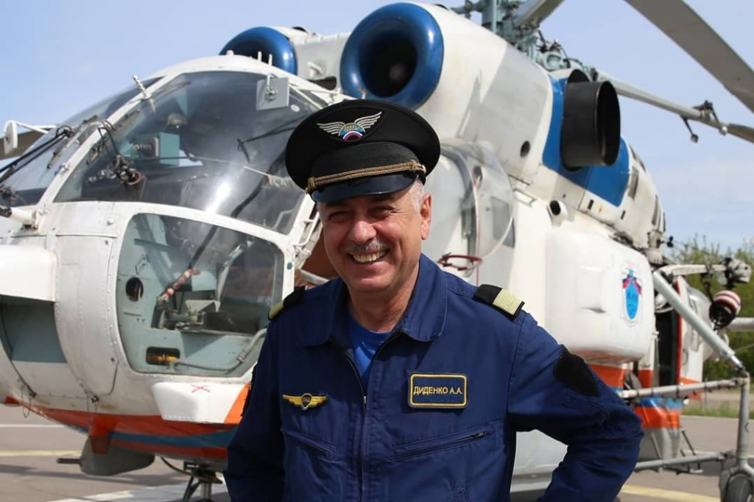
«Мечта моей юности стать летчиком сбылась много лет тому назад, но любовь к профессии никуда не исчезает. А началась она с рассказов моего деда о службе в Армии. Он рано ушел из дома – стал сыном полка - и прошел всю Великую Отечественную войну, -рассказывает Алексей Диденко. - Помню, мне было лет 10-12, когда я с восторгом слушал рассказы дедушки о его военном прошлом. Это и был путь к моей мечте стать военным, а чуть позже она переросла в желание освоить профессию «пилота». 30 лет я летал в военной авиации и 10 лет работаю гражданским пилотом. За время летной работы освоил разные типы вертолетов Ми-8, Ми-24, Ка-27, Ка-32, а также модификации указанных типов. Общий налет сейчас составляет около 6000 часов».
В Московском авиационном центре Алексей Диденко работает с 2015 года. За это время пилот принял участие в тушении крупных пожаров, в том числе - сложного ночного в Северном Медведково 2017 года, а также в ликвидации природных пожаров в поселке Белоомут летом в 2019 году.
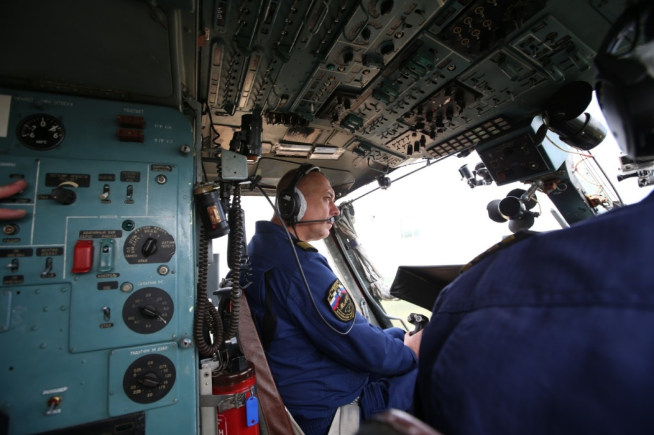
«Работа у нас очень интересная, а, главное, - нужная! – говорит пилот. - Когда видишь результат – становится вообще хорошо. В эти минуты думаешь: «Да! Профессионализм есть и его не отнять». Но в тоже время нельзя останавливаться на достигнутом, нужно постоянно учиться. Ведь пилоту никогда нельзя расслабляться, поэтому в авиацентре мы постоянно летаем, тренируемся и передаем свой опыт новичкам».
За всю профессиональную деятельность полковник запаса Вооруженных сил России Алексей Диденко награжден дважды орденом «Красной звезды» и Орденом «За военные заслуги», медалью МЧС России «За отвагу на пожаре».
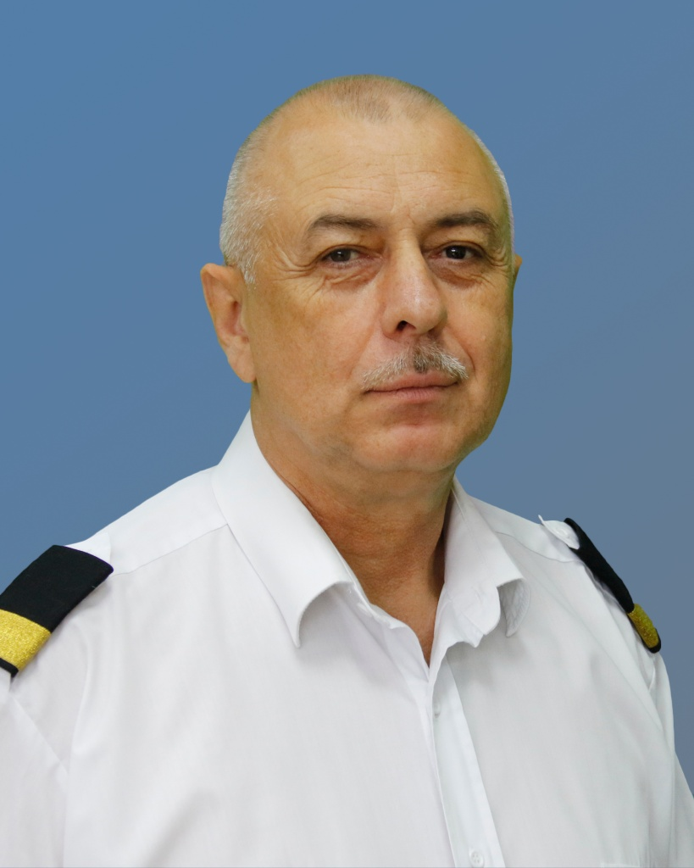
Интересно, что коллеги называют Алексея Диденко человеком-легендой. Ведь свою первую государственную награду пилот получил за нашумевшую в свое время и очень важную операцию. В 1987 году в Афганистане экипаж под командованием Диденко выследил и разгромил самый большой караван с оружием за всю историю войны.
«Это было 3 июня 1987 года. Караван заметили раньше, но найти его не могли из-за маскировки. Мы вылетели еще до восхода солнца: два Ми-8 — транспортно-боевых со спецназовцами, и два Ми-24 — боевых, которые осуществляли поддержку с воздуха. Я, совсем юный командир 26 лет, работал как раз на Ми-24. Противник совсем не ожидал нас увидеть. Да и мы такому количеству верблюдов и погонщиков были удивлены. Ведь это только потом мы узнали, что это был самый большой караван за всю историю Афганской войны — 250 вьючных животных и около 300 погонщиков. Первые минут 40 боя обратный огонь был очень мощный — вертолет прострелили, как решето – вспоминает Алексей Диденко. - Была мысль улететь за подмогой, но наши спецназовцы находились на земле, поэтому их нельзя было оставлять без огневой поддержки. После боя мы обнаружили столько оружия, что пришлось вызывать еще пару Ми-8, да и то справились кое-как только за шесть рейсов».
Этот день Алексей Диденко до сих пор вспоминает как один из сложнейших за всю войну.
Работа летного отряда авиацентра невозможна без инженерно-авиационной службы, где трудится Олег Тимофеев. Олег закончил Выборгское авиационное техническое училище в 1990 году. По окончании был направлен на работу в Мячковский объединенный авиационный отряд, где трудился до 2004 года. В Московском авиационном центре Олег работает уже 16 лет и в начале своего пути в учреждении ему пришлось участвовать в ликвидации сложнейшего ЧС за пределами не то что Москвы, а России. За тушение пожаров в Греции авиатехник по планеру и двигателям Тимофеев был награжден медалью «За содружество во имя спасения». Это событие особенно запомнилось Олегу.
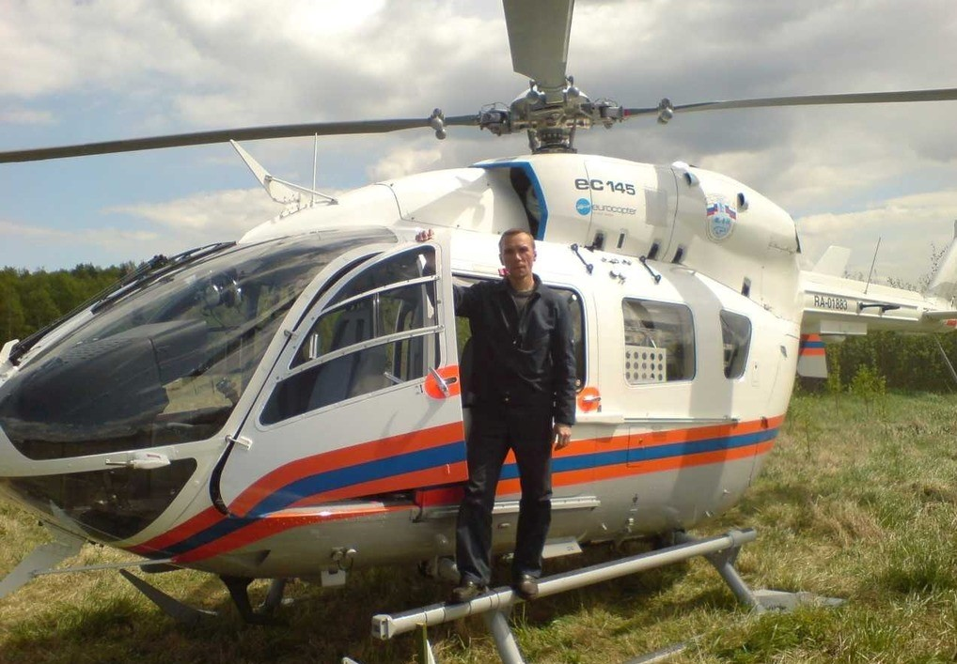
«В 2006 году авиационная группа Московского авиацентра, в том числе и я, была направлена в Грецию для ликвидации крупномасштабных пожаров. Ситуация была сложнейшей. Самый крупный пожар, который пришлось ликвидировать был в городе Митилини. Три дня подряд экипажи боролись с тем страшным огнем, – рассказал Олег Тимофеев. - Работать приходилось при высокой температуре и сильном задымлении. Весь световой день пилоты летали, и для того чтобы подготовить вертолет к новым вылетам нам оставалось несколько часов ночью. Очень большая нагрузка тогда легла не только на людей, но и на технику. Команда авиацентра профессионально и грамотно выполнила свою работу в тяжелых условиях. Благодаря этому, без задержек, пожар в Митилини был ликвидирован».
В Греции Московский авиационный центр пробыл несколько месяцев. Помощь московских воздушных огнеборцев тогда очень помогла. Олег же за всю свою профессиональную деятельность был награжден медалями «За содружество во имя спасения», «За отличие в ликвидации последствий чрезвычайной ситуации» и получил Благодарности Мэра Москвы, Министра МЧС России, руководителя Федерального агентства воздушного транспорта.
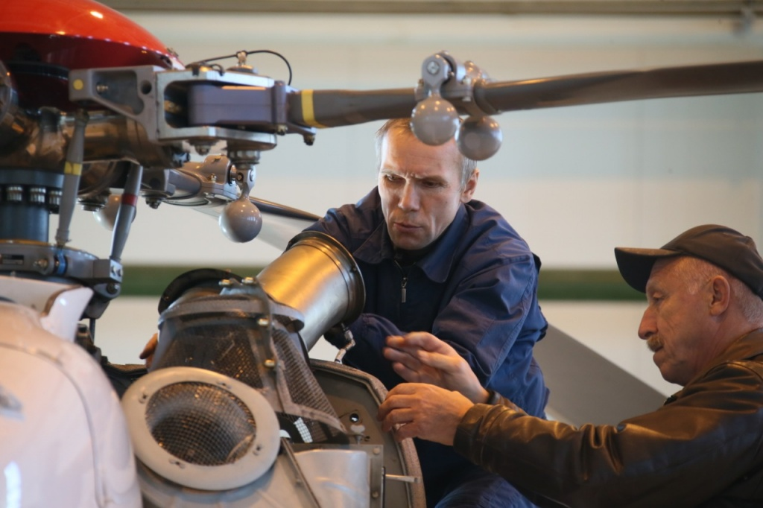
Московский авиационный центр поздравляет с Днем Героев Отечества сотрудников пожарно-спасательного гарнизона и всех, кто каждый̆ день помогает людям и спасает жизни, продолжая героические традиции своих предков.

Адрес страницы: http://mosavia.mos.ru/presscenter/news/detail/10461409.html
ГКУ "Московский авиационный центр"

